



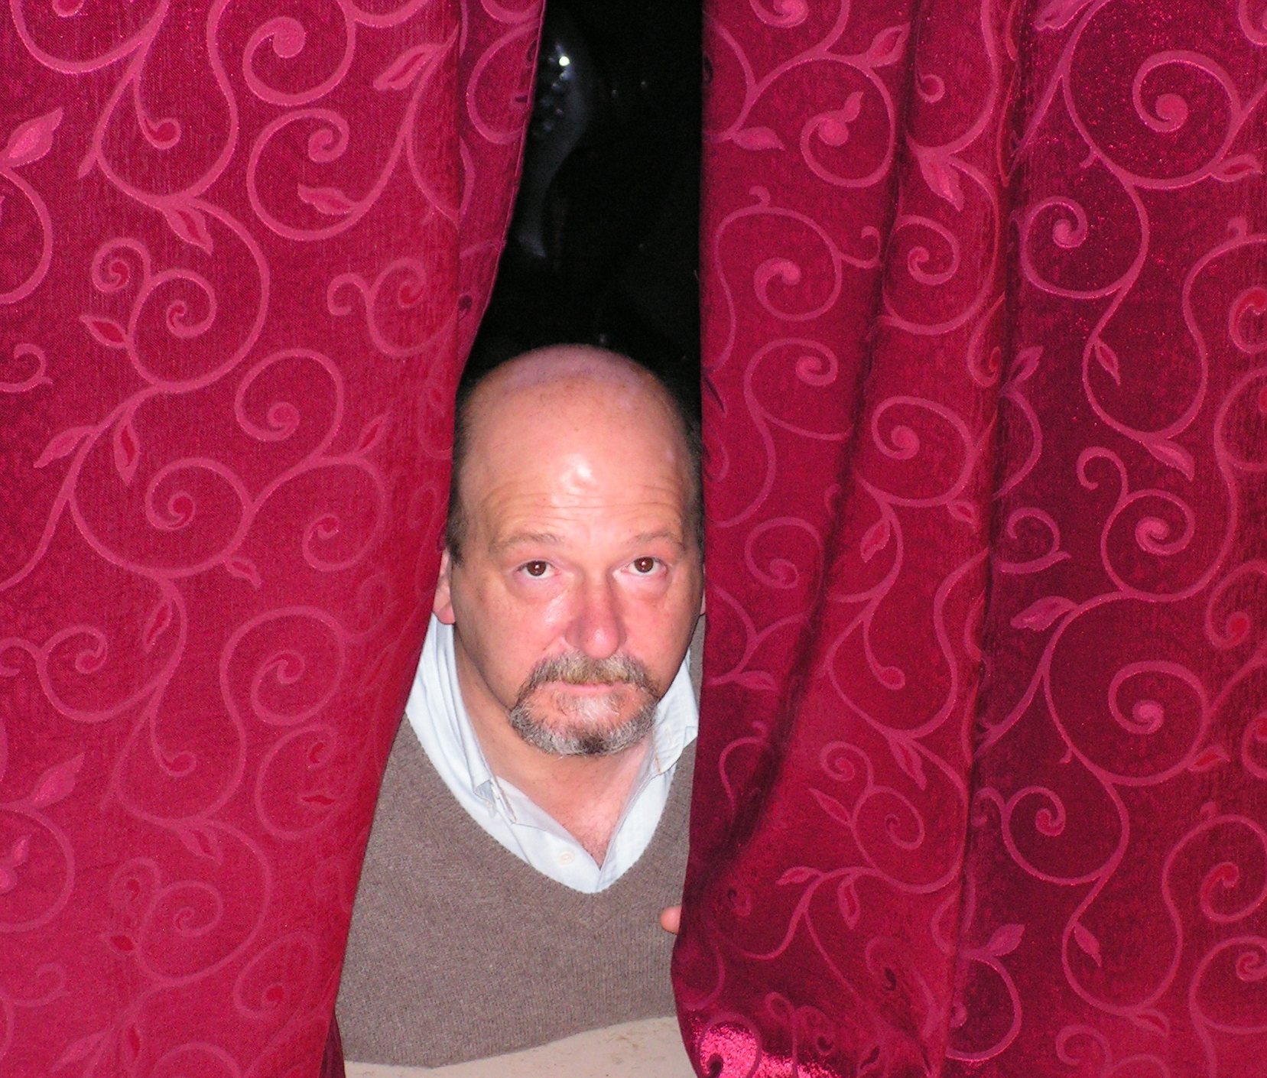
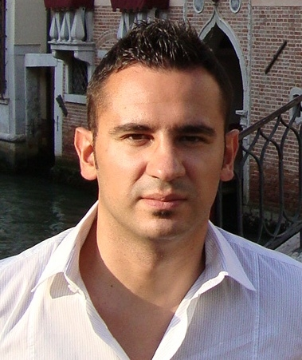
La Compagnia
T
eatro Luce
Alessandria
Compagnia
T
eatro Luce
Alessandria
1993
la nascita

Tutto iniziò il Venerdì Santo
di quell’anno…

Nella parrocchia di S. Rocco, in Alessandria, alcune volonterose sarte iniziarono a cucire 40 costumi di scena; un falegname della parrocchia costruì una croce capace di sorreggere un uomo di 80/100 kg…
Tutto questo per creare una Sacra Rappresentazione fuori dagli stereotipi, ma che ricordasse la passione di Cristo.

La storia
L’esordio doveva essere in playback. Gli attori, tutti in erba e fra mille difficoltà, avevano imparato, in circa 2 mesi, a mimare le scene, su una base preparata con brani tratti da vari film. L’unico a recitare con la propria voce doveva essere Gesù.

L’attore Gesu’
Non fu facile trovare l’attore principale. Fra i parrocchiani nessuno rispondeva ai requisiti. Finchè un giorno entrò in chiesa un giovane sconosciuto. Era passato di lì per caso e si fermò alla funzione vespertina. Si chiamava Franco Datola. Aveva 33 anni e non aveva mai recitato: era l’uomo giusto, quello che cercavamo!

La prima scenografia
All’interno del cortile parrocchiale venne costruito un palco di circa 60 mq, con centinaia di scatoloni attorno, a raffigurare le mura del tempio di Gerusalemme. Scenografo/attore (Pilato): Paolo Ronza.
REGIA Lauro Chieregatto

In un’unica serata, 20 anni di storia della Compagnia, per rivivere tutte le nostre commedie e rappresentazioni!
1993-2013
la crescita

La Via Crucis
I crocifissori dovevano essere il più credibile possibile (da qui le vere frustate all’attore, che da allora non accettò più la parte!)
In un cortile strapieno di silenziosi fedeli, Franco Datola si esibì egregiamente. Tutti i presenti vissero intense emozioni.

Risultato
Da quell’esperienza nacque la Compagnia Teatro Luce, il cui nome venne assunto solo nel 2006, con la rappresentazione della prima commedia brillante “Un diavolo in paradiso”. Dopo di essa, tutte le altre, delle quali fra poco vedremo alcuni brani.

Gli attori
Dal 1993 sono rimasti due attori: l’attuale regista Lauro Chieregatto e Ruggero Novelli, che di solito interpreta Caifa, nella Passione.
Tutti gli altri (un centinaio) si sono aggregati o… persi nel corso del tempo.

